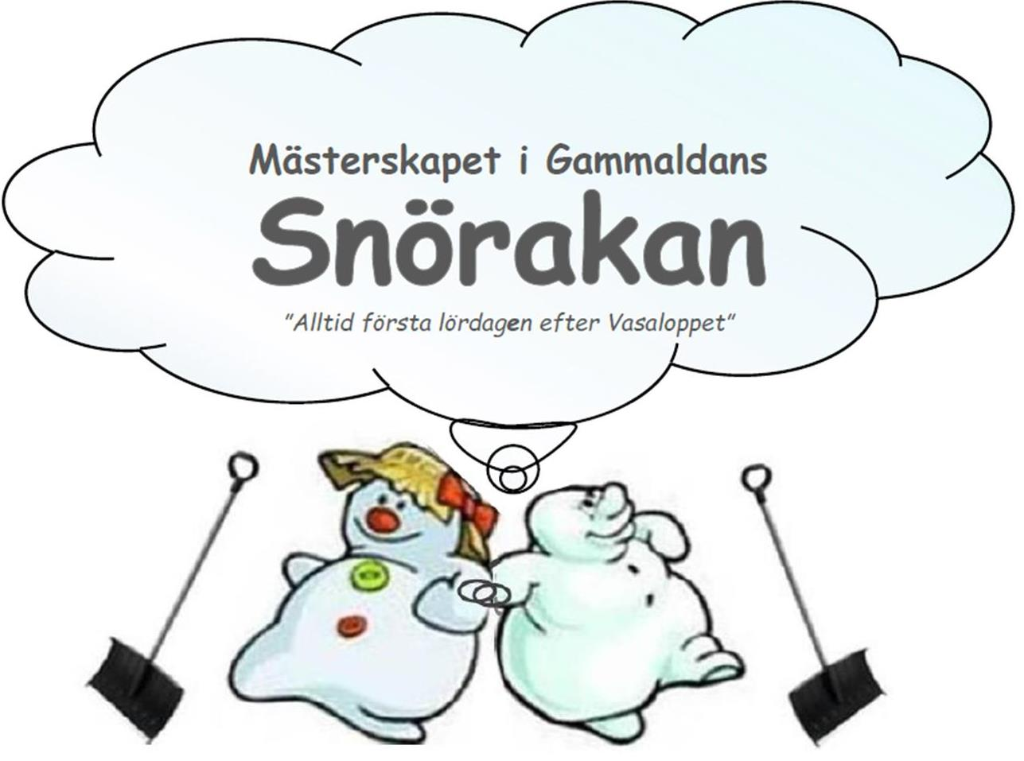

11 mars 2023

Björkvallen i Björklinge
2 mil norr om Uppsala
Följande danser ingår i Gammaldansmästerskapet

Ungdomsklass I: Snoa, schottis, hambo och polka
Ungdomsklass II: Snoa, schottis, hambo och vals
Senior- och veteranklass: Snoa, schottis, hambo och vals

Du kan också välja att delta i valfritt antal danser inom Din klass

Info
- Ungdomsklass I, födda 2011 eller senare
- Ungdomsklass II, födda 2004 eller senare
- Seniorklass
- Veteranklass, födda 1963 eller tidigare
- Gärna dräkt men inget krav
- Ej föreningskrav
- Lunch finns att köpa. Obs! Måste beställas i förväg. Pris vuxna 90 kr, t.o.m. 15 år 40 kr.
- Mackor/fika finns att köpa
Tider
Kl. 08:30 Kansliet öppnar
Kl. 09:30 Tävlingen startar
Kl. 18:00 ca Tävlingen avslutas
Tävlingsmusik
Jernbrukarna m Lelle
Startavgift
Ungdom I: 200:-/par
Ungdom II: 13-19 år: 300:-/par
Seniorklass: 500:-/par
(under 26 år: 150 kr/pers)
Veteranklass: 500 kr/par
Anmälan senast 26 feb 2023

Varmt välkomna!
Arr: Tensta Folkdanslag i samarbete med
www.tenstafolkdanslag.se

